Присвоение и аннулирование адресов

- Входим на портал госуслуг
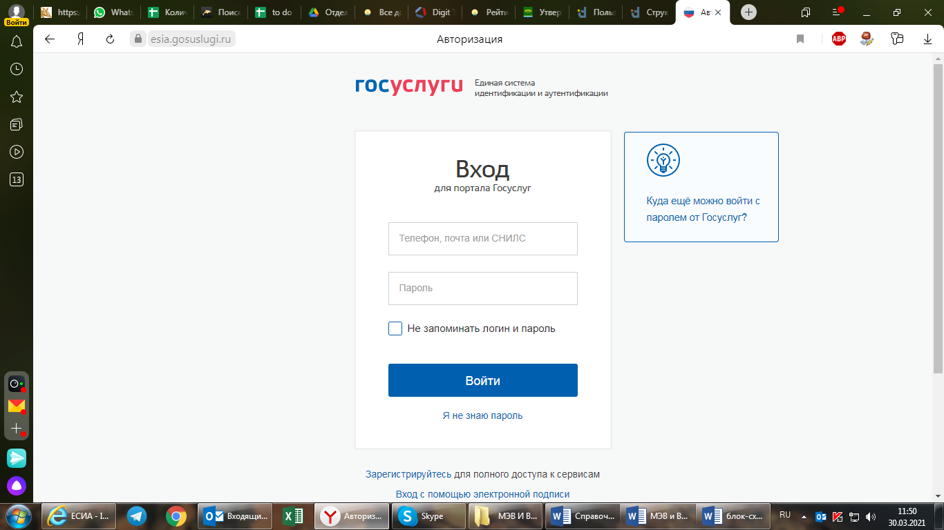

- Вводим в верхнюю строку ссылку https://gosuslugi.bashkortostan.ru/xmled/69#step0
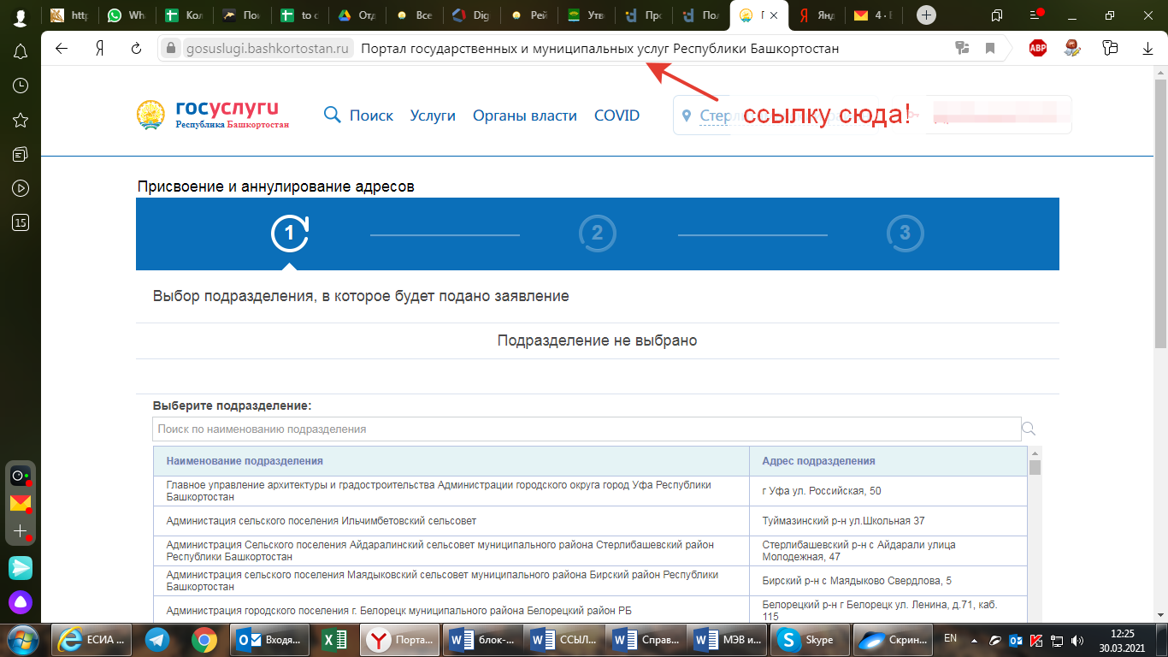
- Выбираем в подразделении необходимый сельский совет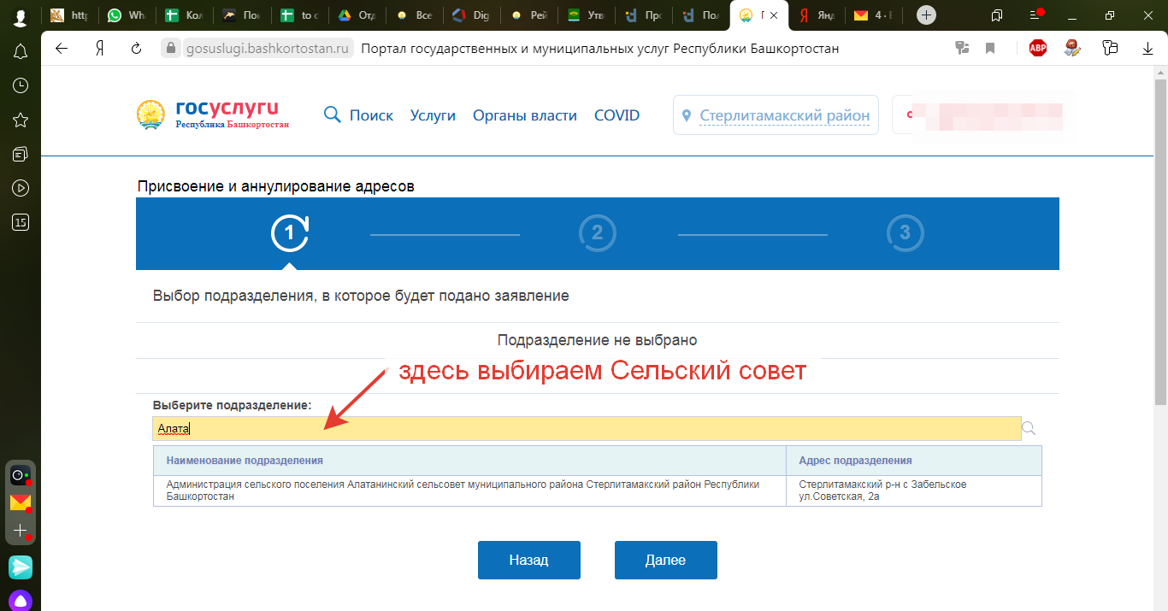
- Выбираем тип заявителя и сверяем наименование услуги
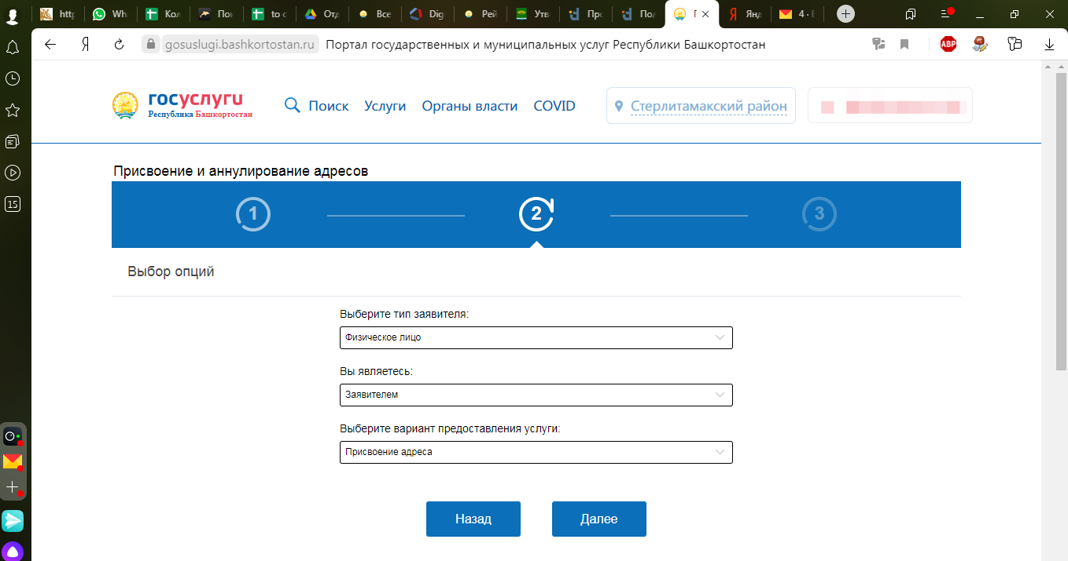

- Внимательно читаем и заполняем все необходимые поля
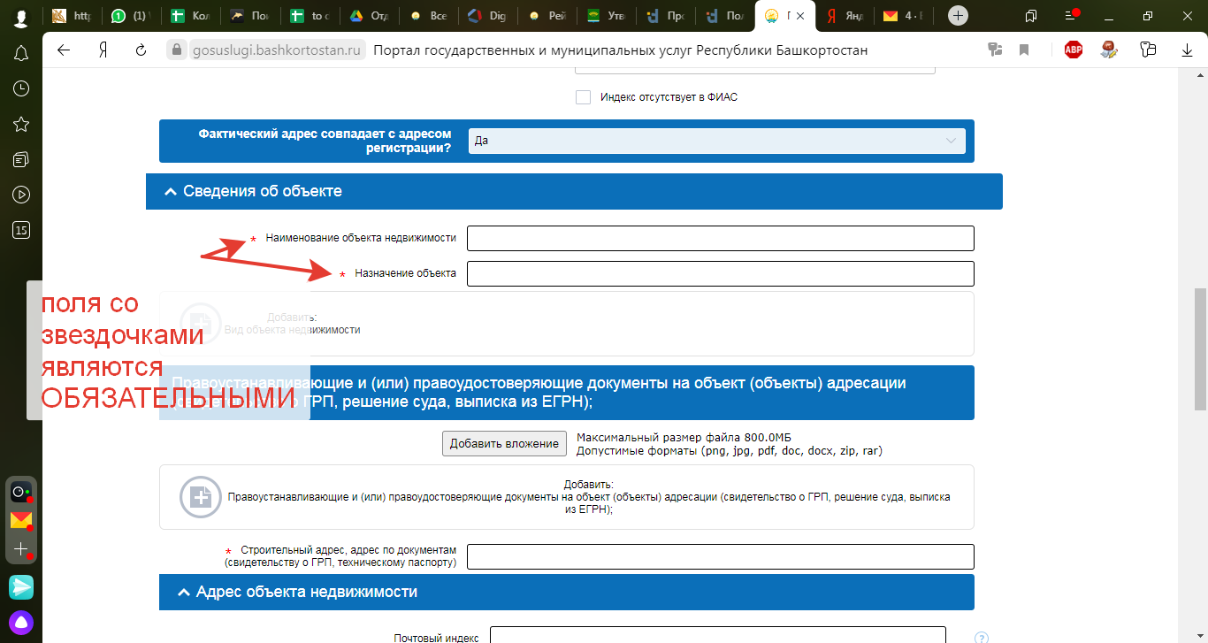

- Указываем способ получения «в формате бумажного документа в ОМСУ», т.к. у вас с МФЦ нет межведа и Заявитель подает документы оригиналы!!!
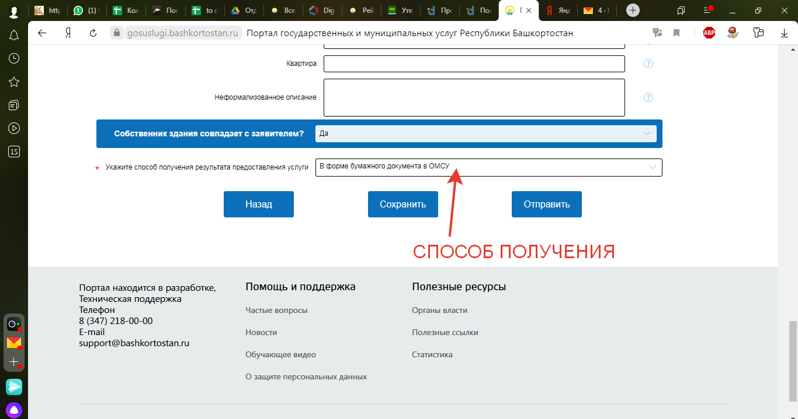

- Нажимаем на кнопку «Отправить». Заявление считается отправленным, если не вышли ошибки!

Если нет доступа на госуслуги, то:
- Направить заполненное заявление по эл. адресу 35.terrazvit@bashkortostan.ru;
- Явиться в любой сельский совет и заполнить заявление;
- Явиться к нам г.Стерлитамак ул.Худайбердина, 16, 2 этаж, 4 каб., тел. 25-39-80

